Викторина по истории Владимирского края.
- Наши предки называли себя славянами. От каких слов пошло это название?
- Когда и кем был основан город Владимир?
- Чему обязан своим прозвищем великий князь владимирский Всеволод III Большое гнездо?
- «Где в ясных шлемах два собора
Стоят как два богатыря,
Там расцветает древний город-
Владимир – город – Русь моя.
О каких соборах идёт речь в стихотворении? Назовите их.
- Какой город был резиденцией Ивана Грозного в годы опричнины?
- Какой город во Владимирской области самый древний?
- Когда была образована Владимирская губерния?
- Почему один из городов Владимирской области называется Гусь-Хрустальный?
- Наша земля является родиной многих выдающихся людей:
- первооткрывателя Антарктиды,
- государственного деятеля XIXв,
- изобретателя русского фарфора,
- героя Шипки (русско-турецкая война) национального героя болгарского народа,
- физика, основоположника отечественной электротехники,
- «отца русской авиации»,
- руководителя первого отряда советских космонавтов,
- композитора, чьё имя носит сейчас концертный зал в г. Владимире,
- знаменитого диктора Всесоюзного радио.
10. Когда была образована владимирская область?
11. Сколько районов во Владимирской области?
12. Сколько человек проживает во Владимирской области? (по данным 2010г)
13. Какими сырьевыми ресурсами богата Владимирская область?
14. С какими областями граничит наша область?
15 Как зовут губернатора Владимирской области?
16. Какие города Владимирской области входят в Золотое Кольцо России?
17. Назовите дату рождения города Кольчугино?

Ответы
- Славяне от слова «слава», означавшее то же, что и хвала.
- 990год, Владимир Красное Солнышко (Святой)
- Своему большому «семейному гнезду» – он имел 12 детей.
- Успенский и Дмитриевский соборы.
- г. Александров
- Муром, 862г.
- 1778г, указом Екатерины II.
- На реке Гусь, завод по производству хрусталя.
- наша земля является родиной многих выдающихся людей:
- первооткрывателя Антарктиды адмирала М.П. Лазарева
- государственного деятеля М.М. Сперанского,
- изобретателя русского фарфора Д.И. Виноградова,
- генерала, национального героя болгарского народа Столетова Николая Григорьевича,
- физика, основоположника отечественной электротехники Столетова Александра Григорьевича,
- «отца русской авиации» Н.Е. Жуковского,
- руководителя первого отряда советских космонавтов
- Н.П. Каманина,
- композитора С.И. Танеева,
- знаменитого диктора Всесоюзного радио Ю.Б. Левитана.
10. 1944г.
11. 16
12. 1430,0 тыс. человек.
13. торфом, карбонатными породами, кварцевым песком, глиной, металлургическим доломитом.
14. с Московской, Ярославской, Ивановской, Рязанской и Нижегородской
областями. .
15. Орлова Светлана Юрьевна
16. Владимир, Александров, Суздаль, Юрьев – Польский.
17. 1931г.
16. 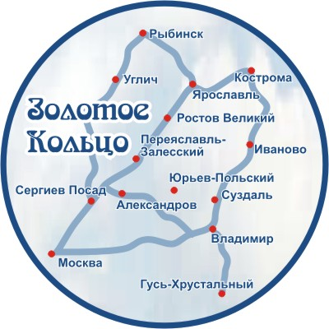
17. 1931г.
18

